**Nutricia lance une application gratuite pour les femmes enceintes et les jeunes parents**

* **Plusieurs (futurs) parents sont «hyper» connectés et recherchent constamment de l’information. Ils utilisent le Smartphone et tablette de façon permanente et l’ont toujours en main.**
* **L’application Nutricia Baby offre la possibilité aux futurs et jeunes parents de recevoir toutes sortes d’informations et conseils à propos de la grossesse, la croissance et l’alimentation de leur bébé**
* **Via l’application, vous pouvez directement contacter Charlotte, Ginger et Christine, les diététiciennes de Nutricia. Elles sont à votre écoute chaque jour ouvrable de 8h30 à 17h.**

**Bruxelles le 24 septembre 2014** – Les femmes enceintes et les jeunes parents ont soif d’information et Internet est une des sources d’informations les plus utilisées. Les ventes et l’utilisation de Smartphones et de tablettes sont en augmentation par rapport à l’année dernière (respectivement +15% et 70%). Selon une récente enquête de Egerie et AQRate[1], la plupart des (futurs) parents possèdent 3 appareils connectés (et 34% en on 4 !). Selon toujours l’enquête, les mamans belges ont un usage plus mobile et nomade des Smartphones et des tablettes et utilisent ces outils de manière intense. 62% se disent être hyper connectées. Le Smartphone devient alors un objet fusionnel et la tablette devient le jouet ludique pour les enfants.

Pour ces femmes enceintes et ces jeunes parents, Nutricia lance une nouvelle application personnalisée. Cette application gratuite donne de nombreuses informations et conseils sur la grossesse mais aussi sur la croissance et la nutrition de leurs enfants. Cette nouvelle application lancée aux Pays-Bas, a été testée par 15.000 mamans et femmes enceintes qui ont pu donner chacune leur impression. Aujourd’hui, c’est plus de 30.700 téléchargements avec 1,7 million d’écrans visionnés.

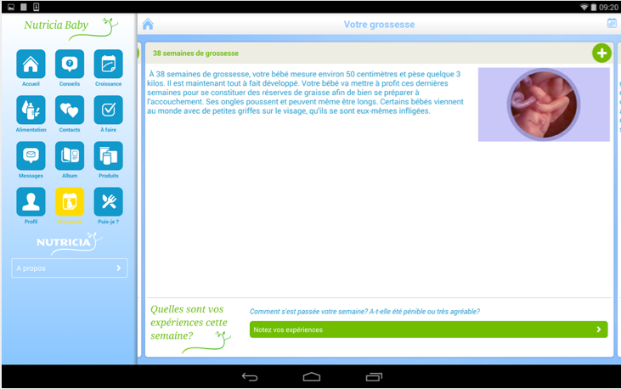**En attendant bébé**

Vous êtes enceinte de trois mois et souhaiteriez savoir quelle est la taille de votre fœtus ? Nutricia Baby vous accompagne durant toutes les phases du développement de votre bébé en vous donnant toutes les informations dont vous avez besoin. Suite à la création du profil personnel, vous recevrez de l’information pertinente et des conseils.

De plus, l’application vous donne des indications concernant votre alimentation, la croissance du fœtus, les nausées matinales… Un véritable journal de bord de la grossesse.

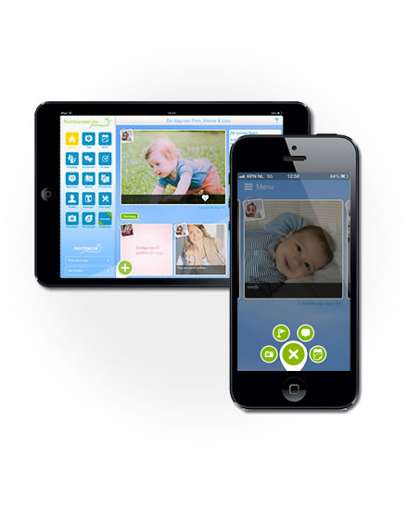**Bienvenu bébé !**

Dès les premiers jours de la naissance, les jeunes parents se posent beaucoup de questions. Nutricia Baby répondra aux différentes questions notamment sur la nutrition, la croissance et le développement des tout- petits.

Vous souhaitez enregistrer la date à laquelle bébé a fait ses premiers pas ? Facile ! Un onglet permet d’enregistrer les moments clés relatifs à l’évolution de votre enfant. Ces moments peuvent dès lors être partagés avec parrain et marraine.

Encodez, commentez, partagez toutes les informations avec qui vous voulez et quand vous le voulez !

Si toutefois, les parents avaient encore des questions auxquelles l’application ne pouvait pas répondre, ils peuvent contacter directement via l’application Charlotte, Ginger et Christine, des diététiciennes Nutricia. Elles sont disponibles chaque jour ouvrable entre 8h30 et 17h par e-mail ou par téléphone.

Cette application est disponible gratuitement sur l’App Store et le Google Play. Pour plus d’informations rendez-vous sur le site [www.nutriciababy.be](http://www.nutriciababy.be)

**A propos de Nutricia**

Nutricia est composé des marques Nutrilon et Olvarit et possède une expérience de plus de 100 ans dans le domaine de la nutrition infantile et des enfants. Il est devenu le leader du marché dans ce segment. L'objectif de Nutricia est de contribuer à la croissance et au développement des enfants âgés de 0 à 36 mois. Les nutritionnistes de Nutricia livrent aux parents et aux professionnels tous les conseils diététiques pratiques via le numéro gratuit 0800-16685 ou sur www.nutriciababy.be. Nutrica développe en permanence sa large gamme de produits adaptés aux besoins spécifiques de chaque enfant à chaque étape du développement.

**Pour plus d’informations concernant ce communiqué de presse veuillez contacter :**

Héloïse Richard

[Heloise.richard@pr-ide.be](mailto:Heloise.richard@pr-ide.be)

0474 67 77 56

1. Etude Digital Mums menée par Egérie Research et AQRate en janvier dernier.